

2016年3月1日

全労連 憲法闘争ニュース 速報版

全国労働組合総連合

No.65

<http://www.zenroren.gr.jp/jp/> TEL 03-5842-5611 FAX 03-5842-5620

やりきろう！「2000万人署名」

【年金者組合】　 **戦争法廃止、年金削減反対！ 大塚駅前で宣伝**

中央本部は26日、ＪＲ大塚駅前で「戦争法廃止」「若者も高齢者も安心できる年金」を求めて「2000万人署名」と「年金100万人署名」に取り組みました。

田中副委員長は「戦争法に反対する国民の声は多数であり、若者を戦場に送り、人を殺し、殺される事態を許さないために野党共闘を強め、参議院選挙で自公勢力を少数に追い込みましょう。そのためにも2000万人署名にご協力下さい」。田島副委員長は「安倍首相のアベノミクスは破綻した。若い人の多数が非正規雇用で働き社会保険に加入できない人もいる。これでは将来の無年金者・低年金者が増えるだけだ。マクロ経済スライドは今後30年にもわたって年金を下げ続けるものであり、高齢者はもちろん現役の将来の年金を下げ続けることになっている」と強調しました。

通行人からは「ガンバレよ」「もう署名しましたよ」「これ以上、安倍首相を続けさせてはいけない」「年金が減らされ生活が大変」などの声が寄せられました。行動には本部勤務員の12人が参加、2000万人署名に17人、年金署名に７人協力しました。　　　　　　　　（年金者組合ホームページより）

署名用紙12万枚を追加印刷　一気に推進！

年金者組合では、2000万人署名を推進するために学習資料を作成し、県・支部段階での学習討議に活用することにしました。そして、年金者組合版の署名用紙12万枚を追加印刷し、一気に署名を推進してく構えです。

【建交労福岡県本部】　福岡合同・福岡・学童保育が行動　ポケットティッシュ・ビラ600枚配布、署名は58人

全県50カ所宣伝行動、「50筆・100筆ピースチャレンジャー」50名の

登録で、署名運動に弾みをつけよう！

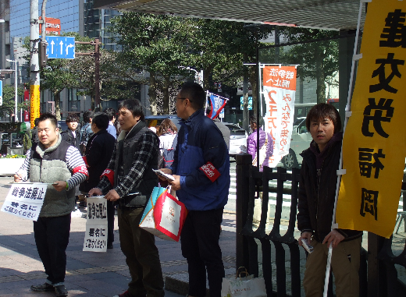福岡県本部は、12月に続き、2月21日11時より福岡市の繁華街「天神」で、福岡合同・福岡・学童保育の3支部合同での戦争法廃止合同宣伝署名行動を22人の参加で行いました。

行動は1時間30分の取り組みでしたがポケットティッシュ・ビラ600枚を配布し58人の署名を集めました。

吉村県本部青年部長やトラックの若い仲間が先頭に立って、大きな声で署名を訴え、はじめて参加の下水の仲間も励まされ4人の署名を集めました。

署名は、札幌からの旅行者、中国の方など多彩で、特に若い人・高校生等が声を掛けると話に耳を傾け署名をしてくれました。

合同宣伝行動は相互の参加支部に激励となり、戦争法廃止や組織拡大を協力して広げる元気の出る統一行動なりました。

県本部の現在の署名の到達は1,440筆で組合員一人約3筆の取り組みとなっています。全組合員が10筆の取り組みをやりきり署名目標5,000筆を達成しようと、建交労女性部が作成したクリアホルダーと署名用紙を再度全組合員に届ける取り組みを進めています。また、全県で50カ所宣伝行動と「50筆・100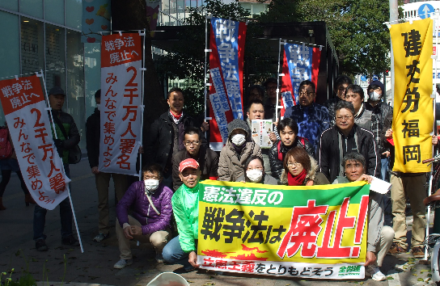筆ピースチャレンジャー」50名の登録を進め、署名運動に弾みをつけようと頑張っています。

【国公労連】　まもろう憲法・国公大運動

**香川県国公発**　　　**昼休みに2000万人署名の協力を呼びかけ**

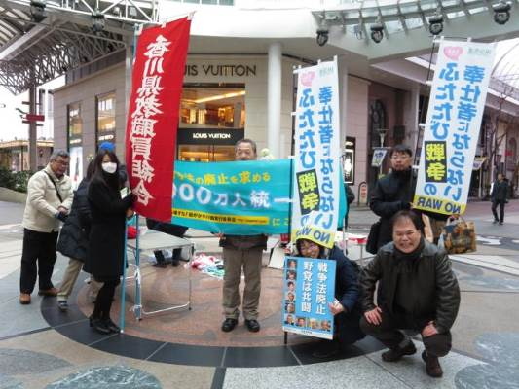戦争法廃止にむけた世論が高まるなか、２月10日から18日にかけて「９条の会香川」などの主催で、ロングラン宣伝･署名行動を実施し、日々の責任団体が昼休みに、高松市内商店街で改憲阻止にむけた宣伝行動をとりくみました。

香川県国公は２月16日、香川県労連に結集し４単組から６人が参加。教職員組合などとともに「戦争法廃止2000万人統一署名」の協力を呼びかけました。四国ブロック国公の岡部事務局長は「ふたたび戦争の奉仕者にならない」のノボリ旗を掲げ、「公務労働者も憲法を守るたたかいに全力をあげている」と力強く訴えました。

**徳島県国公発**　　　**2000万人署名の戸別配布を具体化**

徳島県国公は２月13日、JR徳島駅前にて休日宣伝行動を実施し、ティッシュに入れた国公労連の「戦争法廃止ビラ」を配布しました。今通常国会でも安倍首相は「憲法９条２項」の明文改憲に言及するなど、ますます「戦争する国づくり」にむけた暴走を強めるなかで、地域から戦争法廃止の世論を強めることが重要であり、２月27日にも休日宣伝行動を計画しています。

また、徳島自治労連にも働きかけ、返信封筒を同封した戦争法廃止「2000万人署名」の戸別配布の具体化を図り、１筆でも多い署名集約をめざしています。引き続き、幅広い仲間とともに改憲阻止のとりくみを強めます。

**熊本県国公発** **「2000万人署名」30分で21筆を集約**

熊本県国公は、１月29日に熊本市内で毎週金曜日の夕方に行われている「戦争法廃止！街頭宣伝行動」へ結集し14名が参加しました。

安倍政権は、多くの国民の反対の声を無視して集団的自衛権行使容認の閣議決定を行い、戦争法を強行成立させたことについて、憲法や立憲主義を無視した権力者の暴走であることをあらためて市民に訴え、「戦争法の廃止を求める2000万人統一署名」をとりくみました。多くの通行人が行き交う夕刻の時間でしたが、訴えや横断幕に関心を示す方も多く見受けられ、行動開始から約30分で21筆の署名を集約しました。

【広島県労連】　　広島合同労組 組織人員の２倍超える

生協セ・パ・福祉の奮闘で４３２５人分の署名

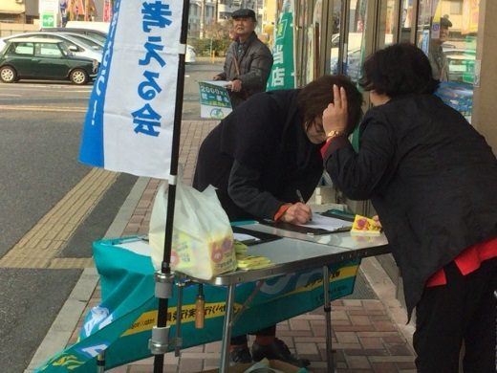広島合同労組は、生協ひろしまパート支部、生協ひろしま福祉支部、生協ひろしま労組を中心に奮闘中。生協ひろしまセ・パ労組と生協ひろしま平和憲法9条を考える会合同で、生協店舗前で行う署名行動は、2月26日で8回目を迎えました。

26日、コープ五日市北店舗で5名が集まり45分の行動で16人が署名。2月19日、コープ高陽では4名の行動で24筆集まりました。

1月16日の広島合同労組と地域労組ひろしま旗開き前の30分間も新幹線口に生協ひろしま労組の６人が集まり15人が署名しました。旗開きでは、家族を含めて多くの人に呼びかけていこうと全員に署名用紙を配布しています。

26日 コープ五日市北店舗前

未加入のヘルパーさんから249人分

生協ひろしま福祉支部では、未組織のヘルパーのみなさんに、労組への加入の呼びかけとともに、戦争法廃止の署名用紙を同封しました。これまでに72人の方から249人分の署名の返送があるなど大きな反響がありました。

合同労組では、一人10筆の目標をたて、当面1万筆の署名達成をめざしています。

**憲法闘争行動日程**

**3月2日（水）、16日（水）昼休み国会行動**

■日時／3月2日、16日（水）12時15分～13時予定

■場所／衆院第２議員会館前

■主催／国民大運動・中央社保協・安保破棄実行委員会

**3月　「9の日」行動**　★全国各地で毎月とりくみましょう！

＜東京都内＞3月8日（火）12時～13時 新宿駅西口　 主催／憲法共同センター、憲法東京共同センター

**3月9日（水）国民春闘勝利！労働者決起集会・中央行動**

実質賃金の低下に歯止めをかけ、大幅賃上げをかちとること、残業代ゼロ法案廃案、戦争法廃止など春闘勝利、諸要求の実現を迫る

午前中（11時30分まで）は産別等独自行動

■賃金引上げ・底上げ実現、労働法制大改悪反対、社会保障制度拡充を求める厚生労働省前行動

・時間／11：30～12：00　・場所／厚労省前　・主催／国民春闘共闘・全労連

■16春闘勝利！戦争法廃止、賃金引上げ・底上げ実現、労働法制の大改悪反対３・９労働者決起集会

・時間／12：20～13：15　・場所／日比谷野外音楽堂　・主催／国民春闘共闘・全労連

■国会請願デモ

・時間／13：30～14：20　・デモコース／日比谷公園西幸門⇒財務省⇒衆・参議面⇒旧永田町小学校

■議員要請行動等

**3月の第3火曜日宣伝行動**

「2000万人署名推進3･15全国いっせい駅頭宣伝・東京50駅行動」として全国各地で成功させましょう！

　＜都内では、総がかり行動実行委員会として50駅以上でとりくみます＞

■日時／3月15日（火）

■場所／憲法共同センター開催場所（2/29現在）上野駅12～13時、代々木駅12～13時、目白駅（時間未定）、鶯谷駅13～13：45、大塚駅12時半～13時、池袋駅12～13時、巣鴨駅18～19時、原宿駅12～13時、千駄ヶ谷駅12～12時半、四ツ谷駅12時半～13時、御茶ノ水駅18～19時、虎ノ門交差点12：15～13時、茗荷谷駅17～18時、本郷三丁目12～13時、浅草雷門周辺17～17時半、有楽町駅12～13時、新大久保駅18～19時、王子駅12～13時、京成関屋駅18時半～19時半、東武東上線大山駅南口17時半～18時、田無駅14～15時、門前仲町周辺18時半～19時15分、立川駅18～19時などで計画されています。

■主催／総がかり行動実行委員会

**3月17日（木）全労連・統一ストライキなど全国統一行動（山場。シンボルカラー＝黄色）**

今春闘最大の山場の行動として成功させましょう。情勢を踏まえ、すべての組合が、大幅賃上げとともに、戦争法廃止、残業代ゼロ法案廃案の三大課題を掲げ、統一ストライキに最大限決起することをはじめ、職場・地域集会、一斉宣伝行動など、全組合員参加型の統一行動を、終日行動として多面的に展開し、50万人以上の行動参加をめざします。

**3月の「19日」行動**　全国各地で成功させましょう！

　＜都内＞

■日時／3月19日（土）12時～開場　13時～プレ企画　13時30分～集会開始　14時30分～銀座デモ

■場所／日比谷野外音楽堂

■主催／総がかり行動実行委員会

**3月26日（土）原発のない未来へ！3.26全国大集会**

■日時／3月26日（土）11時～ブース開店　　11時30分～13時　野外ステージ、ケヤキ並木ステージ　12時30分～メインステージオープニング（ライブ）　14時30分～デモスタート（3コース）

■場所／代々木公園（メインステージ、野外ステージ、ケヤキ並木ステージ）

■主催／原発をなくす全国連絡会、さようなら原発1000万人アクション、首都圏反原発連合、反原発運動全国連絡会など実行委員会

■協力／総がかり行動実行委員会

**3月27日　市民連合集会**

市民連合全国交流集会（仮称）

■日時／3月27日（日）時間・詳細未定

■場所／プラザエフ（200人規模）

■主催／市民連合

**3月28日　国会座り込み行動**

「戦争法発動反対!戦争する国許さない」抗議の座り込み行動

■日時／3月28日（月）12:00～17:00

■場所／議員会館前

■主催／総がかり行動実行委員会

**3月29日（火）　戦争法施行日抗議行動**　全国各地で！

＜都内＞

■戦争法発動反対!戦争する国許さない　3.29閣議決定抗議!国会正門前大集会

■日時　3月29日（火）第1部　18:30～19:30 総がかり行動実行委員会責任

第2部　19:30～20:30 SEALDS+学者の会責任

■場所／正門前　＊全労連など憲法共同センターは、**南庭**に集合

■主催／総がかり行動実行委員会（19時30分～SEALDｓ＋学者の会が主催）

各組織のとりくみ、ニュース、チラシなどをお送りください。

Mail : [move@zenroren.gr.jp](mailto:move@zenroren.gr.jp)（憲法・平和グループ）